**C29-育英國小-彰濱琉璃古蹟之旅**

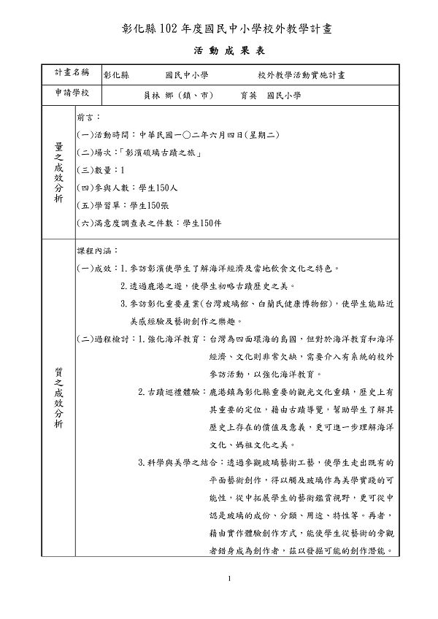$ z$ E( j+ c. g% H+ b9 Z5 P" ^  
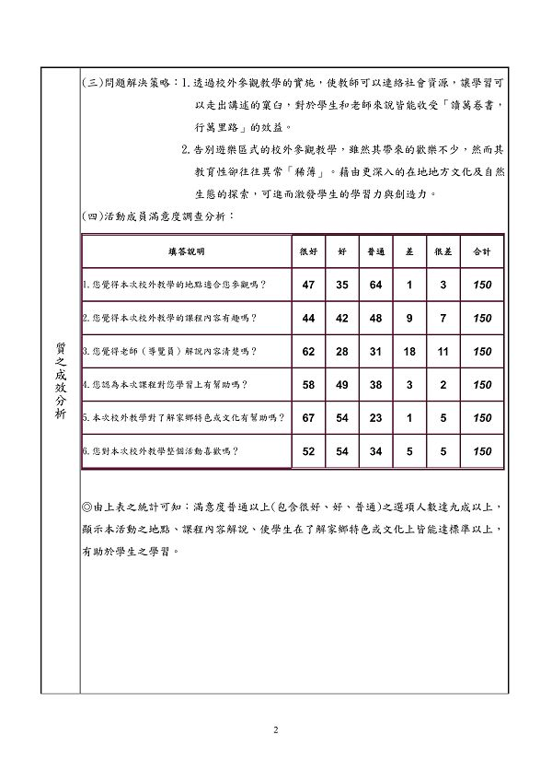  
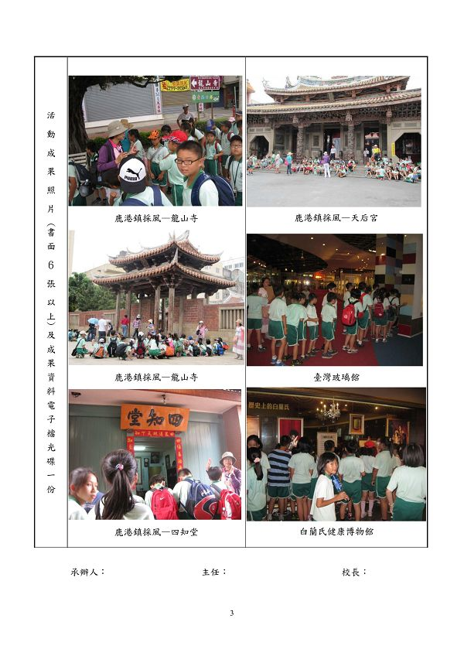

**附件**

**http://web.fdes.chc.edu.tw/field_trip/images/attachicons/pdf.gif**[**C29-育英國小-彰濱琉璃古蹟之旅.pdf**](http://web.fdes.chc.edu.tw/field_trip/attachment.php?aid=134)(402.64 KB)

2013-7-23 09:02, 下載次數: 31